- Привет, Дин. А поехали в Испанию на Зиггер?
- Привет) Поехали).

Примерно так начинаются все наши с Леной дальние поездки. И вот мы, выкроив из семейных бюджетов деньжат и пристроив остающихся дома собак по мамам, фотографируем погрузку Кеши, Фике и блондинки Лерочки из окон Шереметьево-2.

Часть 1. Прибытие

Стыковочный рейс Москва – Дюссельдорф – Милан. Итальянские визы в паспортах (никакие другие мы сделать уже не успевали). Заказанный в Милане Ford Mondeo – ибо только туда влезут три контейнера с собаками, две переноски на выставки, наши чемоданы и, собственно мы. Два забронированных в Милане и Зарагозе отеля. Поездка продумана, подготовлена, оплачена и сулит только приятные впечатления. Ничто не предвещало беды…

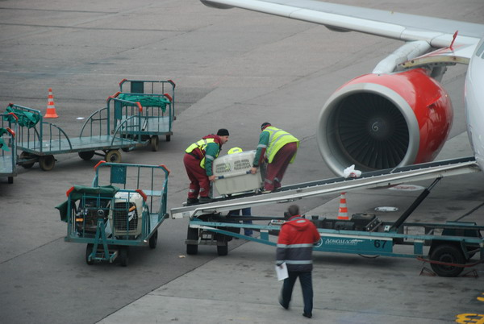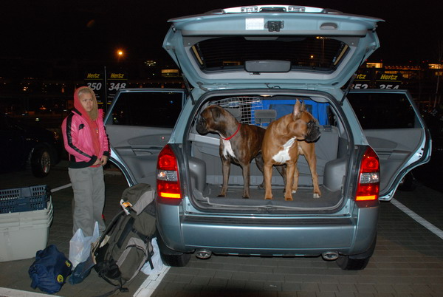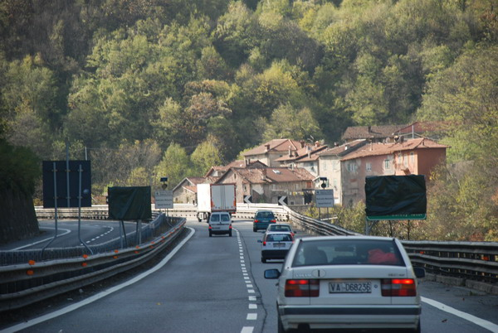

Сейчас уже смешно вспоминать, как уже на взлетной полосе остановили самолет, вылетающий по маршруту Дюссельдорф – Милан, и Лена в дождь убежала разбираться, что за «три контейнера с животными «грустят» в немецком аэропорте из-за неправильного оформления документов в Шереметьево», а меня, оставшуюся в самолете, из-за более чем часовой задержки, тихо ненавидели и немцы, и итальянцы; как, прилетев в Милан, не оказалось нашей машины, и мы, будто играя в тетрис, складывали, вытаскивали и перекладывали вещи и собак в машину гораздо меньшего размера; как вместо восемнадцати километров до отеля мы, по какой-то, будто заколдованной дороге, в ночи, проехали добрую сотню (спасибо парнишке, который вывез нас из какого-то Богом забытого села и тем полицейским, которые искренне пытались понять мой английский); как проезжая мимо Ниццы, умничка-Фике пыталась на полном ходу выйти из машины, открыв лапой окно, а, проехав 1200 километров и прибыв, наконец, в Зарагозу мы выяснили, что номера заказаны «с завтрашнего дня»…

Дорога на выставку оказалась нелегкой.

Часть 2. Зарагоза (Zaragoza).

Оплатив лишний день в отеле (благо, денег мы всегда берем «с запасом) и, получив, наконец, передышку, мы решили осмотреть достопримечательности. Маленький, и совсем некурортный городок Зарагоза, доставил нам массу удовольствия. Какой российский турист сможет остаться равнодушным при виде дворцов, площадей, мощеных улочек в цветах, уютных ресторанчиков… Какая женщина пройдет мимо десятков обувных магазинов и лавочек с аксессуарами… Мы с Леной не стали исключением, отдав дань знаменитым испанским изделиям из кожи, переждав сиесту в ресторане и насладившись ноябрьским, не по-московски теплым вечером.

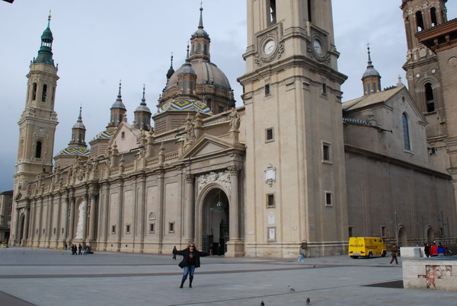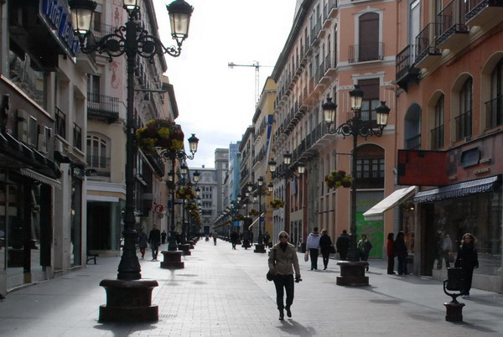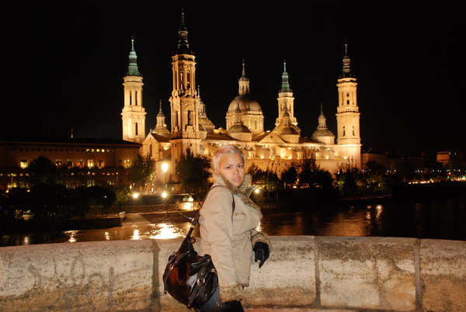

Вообще, надо отметить, что сиеста в Испании – явление, с которым просто необходимо считаться. Магазины работают с раннего утра и примерно часов до половины второго. Потом открываются рестораны. До пяти можно с полной самоотдачей наслаждаться общением, отдыхом, кухней… После пяти – велкам на шоппинг. Но вот если в это время вам взбредет в голову поесть, то вас просто не поймут… Наша попытка перекусить «в ночи», т.е. часов в восемь вечера, успехом не увенчалась. «Hot food?», - недоуменно взирали на нас работники ресторанов сквозь закрытые двери… В результате удалось поужинать в спорт-баре: народ смотрел какие-то спортивные передачи под «дринки» - красное вино и пиво, а мы поглощали нечто невразумительное, разогретое в микроволновке))) В общем, в Испании надо все делать вовремя!

Часть 3. Педрола (Pedrola), день первый.

Как я уже говорила, ноябрь в Испании – месяц уличный. Выставка проходила на поле в местечке под названием Педрола, примерно в тридцати километрах от Зарагозы. Дорога не представляла никаких сложностей, и мы, оставив собак в отеле, поехали смотреть малышей. Эксперты: Carmen Gonzalez Felgueroso (E) (рыжие кобели), Mar Rodriguez (E) (тигровые кобели), Miguel Torrents (E) (рыжие суки), Norma Knox (E) (тигровые суки) – судили собак по окрасам. Под кем-то мы уже выставлялись в России, чья-то экспертиза была для нас совсем новой. Вообще, быть зрителем на зарубежных выставках мне как особенно интересно.
Естественно, не обошлось и без «наших в городе». Нашли летевшую прямым рейсом Людочку Андрианову, посмеялись, рассказав о нашей нелегкой дороге Ане Строкановой и Ане Аксеновой, поздоровались и обменялись впечатлениями о собаках с Вероникой Вельяминовой и Машей Стахановой из Латвии. Лена пообщалась со своими многочисленными друзьями. Все время выставки нас не покидала атмосфера дружелюбия. За таким вот положительным настроем мы не заметили ни набежавших на небо тучек, ни периодически хлюпающих под ногами луж.
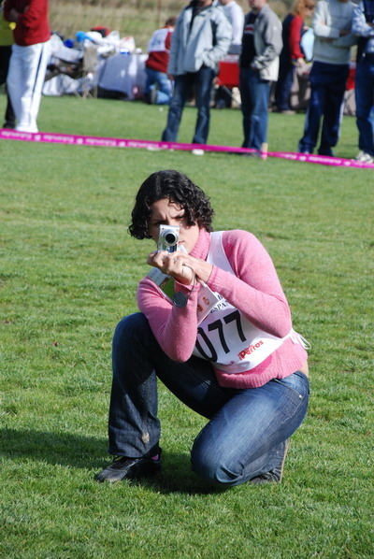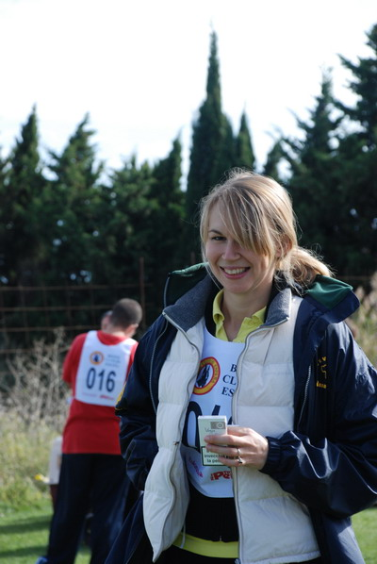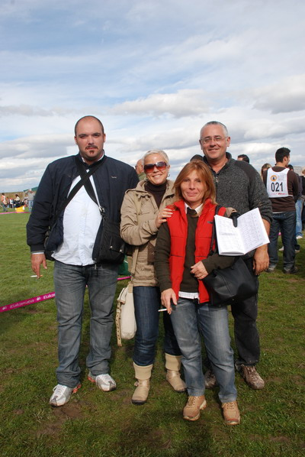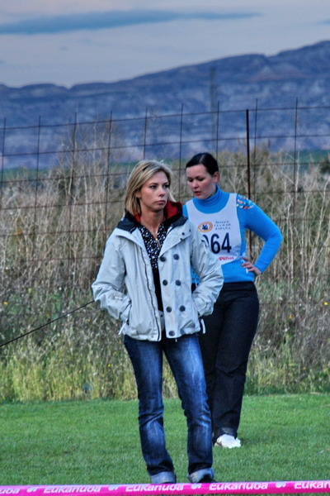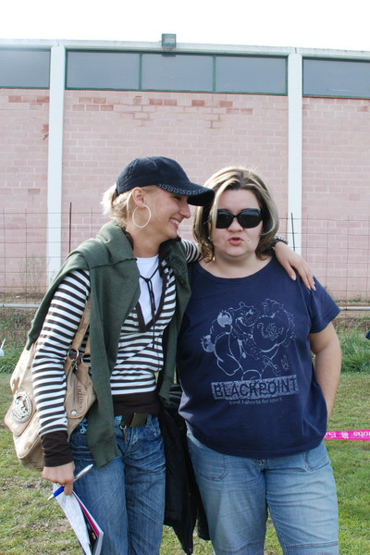

Представленных на выставке малышей как-то условно можно было разделить на две группы – собак владельцев и собак питомников. К сожалению, разница эта была достаточно заметной. Часто менее породные, однако более холеные, толстые, веселые песы принадлежали частным лицам. Отметив эту особенность, я подумала о том, что, пожалуй, хорошо, что в России у заводчиков нет возможности содержать большие питомники, и что большинство щенков, находя новых «маму и папу», уезжают в семьи, становясь любимыми детьми, не оставаясь «племенным материалом»…

Дальше, наверное, имеет смысл написать об организации… Если коротко и честно, то «не супер», а если длинно… то организаторами прикладывалось такое количество усилий, чтобы всем было комфортно, что критиковать и выискивать недостатки в организации просто не хочется. Совершенно «стремная кафешка» (по-другому просто не скажешь) компенсировалась возгласами «Hello, Russian girls!»… и нас обслуживали вне очереди… Неровное, в ямах, травяное покрытие на поле в первый день и маленькие ринги во второй день были сглажены впечатлением от призового фонда – в расстановках традиционные кубки заменили на чугунные головы боксеров на мраморных подставках) Красиво! Ну а дружеская атмосфера (о чем я уже писала) и непринужденное общение довершили дело… И выставка нам понравилась)

Экспертиза в большинстве своем показалась логичной. Не была согласна, пожалуй, с выбором лучших в расстановках среди тигровых сук первого дня, ну и было немного обидно за THOR (SOULTAN LAIN DELLA VAL DEL NISI), не получившего титула юного чемпиона.

Понравившиеся лично мне, на мой непрофессиональный взгляд, дети:

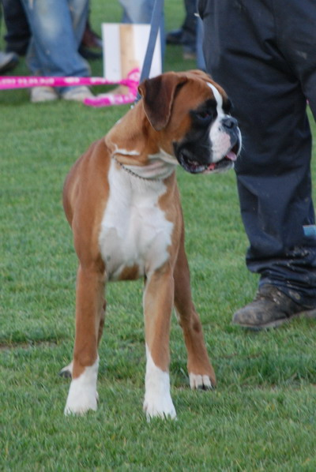 Лучший щенок EDRIK DE CUERVONEGRO (DEE DEE RAMOME DE CUERVONEGRO * CALIXTA DE CUERVONEGRO)

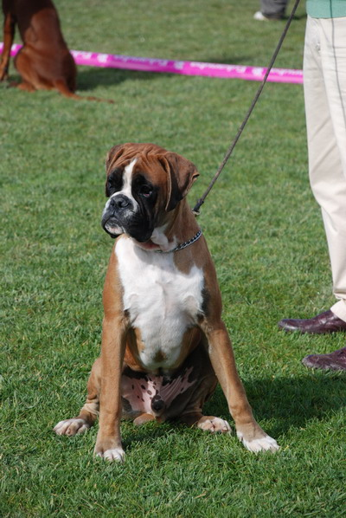 EXC 4º, класс щенков PATXO II DE PORTU –EDER (NICOS V. D. BURG SINGIDUNUM * EIDER DE PORTU –EDER)

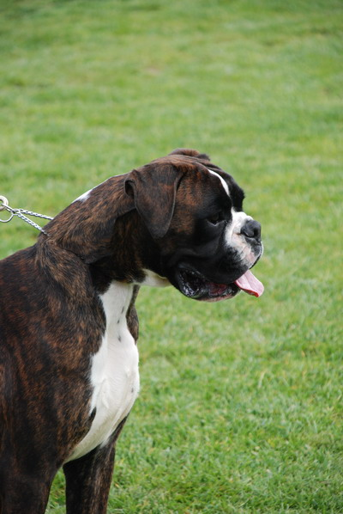 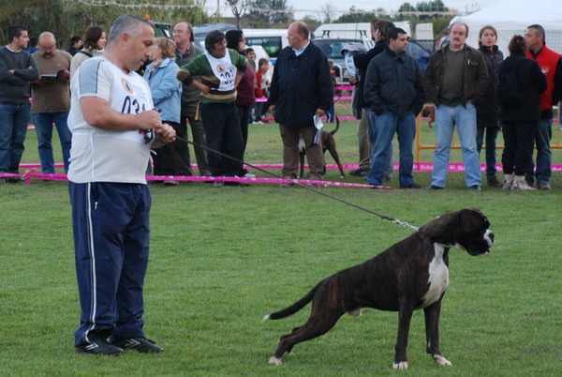 EXC 1º/RCACCJ, класс младших юниоров THOR (SOULTAN LAIN DELLA VAL DEL NISI)

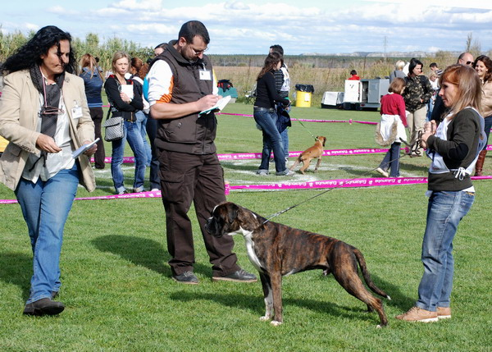 EXC 3º, класс щенков ENIGMA (AXEL MOSE * XIRIA DEI CENTURIONI)

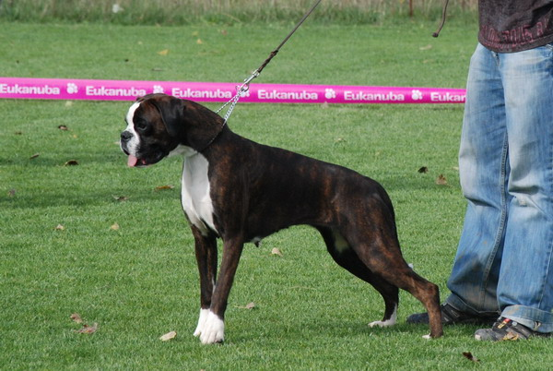 EXC 1º/CACCJ/MEJOR HEMBRA JOVEN/RBIS (юный чемпион, лучший юниор выставки, R.BIS) FACE - EMELIE V.INSPEE (FUTURE V. GERMAN DREAM BADRIYA V. INSPEE)

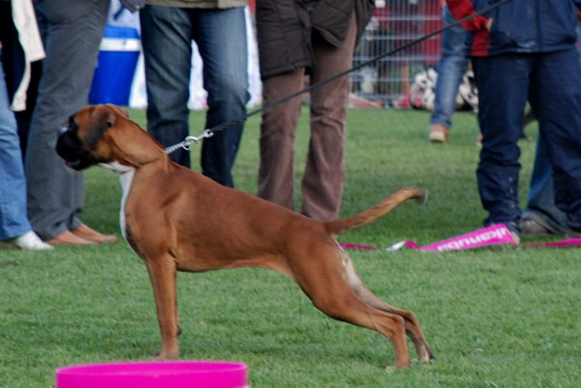 EXC 2º, класс щенков BABARA DE SVILLA -PURA BOX (NICOS V. D. BURG SINGIDUNUM BRISA DE LA ENCOMIENDA)

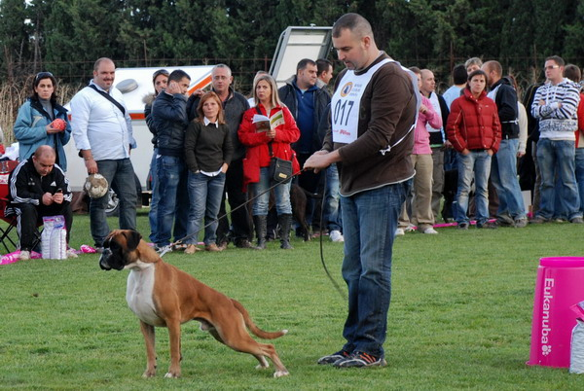EXC 1º/RCACCJ, класс старших юниоров MIRLO DEL CABEZO LA JARA (AXEL MOSE JARA DEL CABEZO LA JARA)

А вечером нас ждал фуршет. Зал, выполненный в стиле оружейных палат старинных замков, круглые столы, великолепная кухня, строгие официанты и вечерние платья присутствующих дам – что может быть прекрасней после нелегкого трудового дня)))

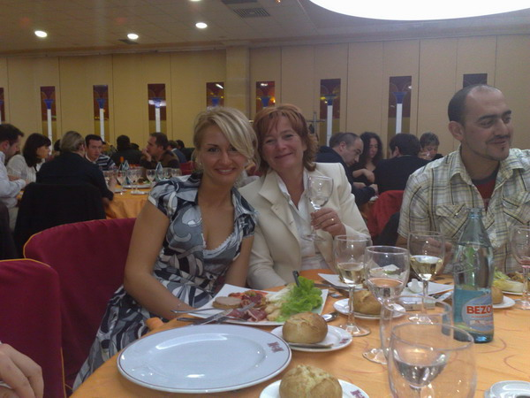

Часть 4. Педрола (Pedrola), день второй.

Утро второго дня выставки порадовало нас «отличной» погодой – дождь лил как из ведра. Помня о замеченных накануне ямках на травяном покрытии и слегка хлюпающих по сырой траве ботинках, мы даже приблизительно не могли представить, во что превратились ринги под таким ливнем. Реальность оправдала все наши худшие ожидания.
Однако прежде чем мы добрались до Педролы, нами было сделано еще одно неприятное открытие, касающееся проживания боксеров в Испании. И об этом случае я хотела бы рассказать…
Дорога от Зарагозы до Педролы занимала, как я уже говорила, около тридцати километров. Практически все это время перед нами ехала машина с прицепом, в котором сидели боксеры. Прицеп – открытый, вместо глухих дверец – решетки. На улице – ливень и ветер. Вода из под колес прицепа заливала собак полностью – они сидели мокрые, жалкие, грязные. Температура на улице была около десяти градусов…

Мы ехали за этой машиной молча – говорить было невозможно, каждый думал о собаках в прицепе. К сожалению (и я так ругаю себя за это) я не сфотографировала ни номер машины, ни написанное на ней название питомника – это необходимо было сделать. Я ни минуты не постеснялась бы опубликовать имена тех людей, которые позволяют себе так относиться к животным. Когда мы уезжали с выставки, собаки все еще находились в прицепе. Видимо их вынимали только для того, чтобы показать в ринге.
Я не знаю, получается ли что-нибудь у людей, для которых собака становится источником удовлетворения нездоровых амбиций или источником обогащения. Хочется верить, что нет. И в России, за редким исключением, собаки, пожалуй, более счастливы, поскольку имеют возможность жить в семьях, где владельцам не нужны их шоу-качества, но важны здоровье и психика.

